专题08：常见的酸和碱（测试）
试题分值：100分 测试时间：50分钟
可能用到的相对原子质量： H：1 C：12 O：16 Na：23 S：32
一、选择题(本题包括20小题,每小题2分,共40分.每小题只有一个正确答案)
1、（★）【2020江苏扬州】不同的物质溶于水后会形成酸碱性不同的溶液，下列溶液显酸性的是（ ）
A.食醋 B.氨水 C.NaCl溶液 D.Na₂CO₃溶液
2、（★）【2020江苏扬州】NaOH可用于造纸和印染工业，NaOH属于（ ）
A.单质 B.酸 C.碱 D.盐
3、（★）【2020湖南衡阳】健康人的体液必须维持在一定的酸碱度范围内。下表列出了人体内一些体液的pH，其中酸性最强的是（ ）
体液 | 胃液 | 唾液 | 胆汁 | 胰液
pH | 0.9~1.5 | 6.6-7.1 | 7.1~7.3 | 7.5-8.0
A.胃液 B.唾液 C.胆汁 D.胰液
4、（★）【2019江苏苏州】运输下列物质时，应张贴“腐蚀品”标识的是（ ）
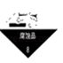
A．氢氧化钠 B．汽油 C．铁矿石 D．大理石
5、（★）【2020山东青岛】蚊虫叮咬时释放出的液体中含有蚁酸（显酸性），为了减轻痒痛，可以在被叮咬处涂抹（ ）
物质名称 | 西红柿汁 | 柠檬汁 | 牛奶 | 小苏打水
pH范围 | 4~5 | 2~3 | 6~7 | 8~9
A.西红柿汁 B.柠檬汁 C.牛奶 D.小苏打水
6、（★）【2019四川泸州】下列物质不能与盐酸反应的是（ ）
A．Mg B．AgNO₃ C．Cu（ OH）₂ D．FeSO₄
7、（★）【2020四川宜宾】取某固体物质5g加入20mL水中，测得溶液的温度随时间变化曲线如图所示。该固体物质可能是（ ）
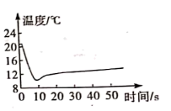
A. NaCl B. NaOH C. NH₄NO₃ D. CaCO₃
8、（★★）下列有关氢氧化钠的说法，错误的是（ ）
A．氢氧化钠俗称烧碱
B．氢氧化钠有强烈的腐蚀性
C．氢氧化钠固体可用于干燥二氧化碳气体
D．氢氧化钠可用于制肥皂、洗涤剂、造纸、纺织工业等
9、（★★）【2020湖南郴州】生活中一些物质的pH如下：
物质 | 白醋 | 橘子汁 | 料酒 | 炉具清洁剂
pH | 2~3 | 3~4 | 6~7 | 12~13
其中能使无色酚酞溶液变红的是（ ）
A.白醋 B.橘子汁 C.料酒 D.炉具清洁剂
10、（★★）【2019山东临沂】下列物质存放在烧杯中一段时间后，质量变小且不变质的是（ ）
A．烧碱 B．浓硫酸 C．浓盐酸 D．生石灰
11、（★★）【2019山东省济南一模】某同学用洁净干燥的玻璃棒蘸取盐酸滴在湿润的pH试纸上，测得pH=3，他判断这是一种酸性溶液，对他的操作方法、测量结果及结论的评价，正确的是（ ）
A．方法正确，测量结果正确，结论正确 B．方法错误，测量结果偏小，结论正确
C．方法错误，测量结果偏大，结论错误 D．方法错误，测量结果偏大，结论正确
12、（★★）【2020山东德州】下列物质间能够发生反应，但没有出现明显现象的是（ ）
A.将稀盐酸滴入盛石灰石的试管中 B.将CO₂通入NaOH溶液中
C.将碳酸钠溶液滴入澄清石灰水中 D.将稀硫酸滴入NaCl溶液中
13、（★★）【2019广西来宾一模】如图，向点滴板①～④滴孔中分别滴入指示剂后，①②③④滴孔内溶液显示的颜色依次是（ ）
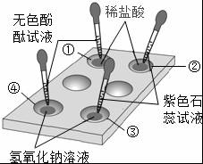
A．无色、红色、蓝色、红色 B．红色、蓝色、黄色、紫色
C．蓝色、红色、紫色、无色 D．无色、蓝色、红色、蓝色
14、（★★）【2020山东滨州】某校化学小组在利用硫酸和氢氧化钾两溶液探究酸碱中和反应时，利用数字化传感器测得烧杯中溶液pH的变化图像如图所示。下列说法正确的是（ ）
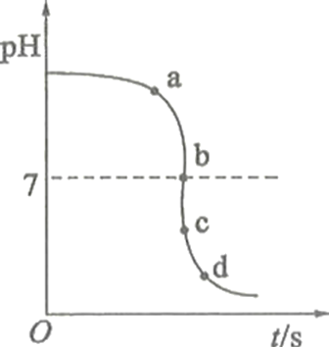
A.图中c点所示溶液呈碱性
B.图中a点所示溶液中，含有的溶质是K₂SO₄和H₂SO₄
C.该实验是将氢氧化钾溶液逐滴滴入到盛有硫酸溶液的烧杯中
D.由c点到d点的变化过程中没有发生化学反应
15、（★★）【2020湖南长沙】通过实验以及对实验现象的观察、记录和分析，可以发现和验证化学原理。
下面是小兰同学在完成酸、碱的性质实验时记录的部分实验现象，其中正确的是（ ）
A．打开盛有浓盐酸的试剂瓶瓶盖，瓶口有白烟产生
B．向氧化铁中加入足量稀硫酸，红棕色固体溶解，溶液由无色变成浅绿色
C．向氯化铜溶液中加入几滴氢氧化钠溶液，产生蓝色沉淀
D．向氢氧化钙溶液中加入几滴紫色石蕊溶液，石蕊溶液由紫色变成红色
16、（★★）【2020湖南益阳】如图所示，U型管内a、b液面相平，当挤压滴管的胶头，使试剂X进入锥形瓶内，一段时间后会观察到a液面高于b液面。则试剂X、Y的组合可能是（ ）
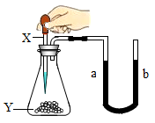
A.水、硝酸铵 B.水、烧碱 C.稀硫酸、铁粉 D.稀盐酸、小苏打
17、（★★）【2020四川雅安】能用于鉴别氢氧化钠溶液和氢氧化钙溶液的物质是（ ）
A.HCl B.KNO₃ C.Na₂CO₃ D.FeCl₃
18、（★★★）【2020四川成都】忘盖瓶塞的氢氧化钠溶液可能变质。下表中分析与设计错误的是（ ）
选项 | 问题 | 分析与设计
A | 为何变质 | 2NaOH + CO₂ = Na₂CO₃ + H₂O
B | 是否变质 | 取样，加入足量稀盐酸，观察是否产生气泡
C | 是否全部变质 | 取样，加入足量氯化钙溶液，观察产生沉淀多少
D | 如何除去杂质 | 取样，加入适量氢氧化钙溶液，过滤
19、（★★★）【2020贵州遵义】某兴趣小组进行了化学探究活动。
实验一：相同条件下，将10.00g下列物质分别置于相同规格的烧杯中，敞口放置在空气中，烧杯中物质质量随时间变化如下表。
时间 | 水 | 饱和石灰水 | 稀盐酸 | 浓硫酸 | 氢氧化钠溶液
n小时 | 814g | 8.32g | 8.62g | 11.16g | 9.36g
2n小时 | 5.74g | 5.93g | 6.67g | 12.53g | 8.45g
实验二：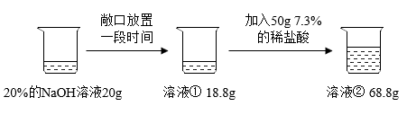
下列说法不正确的是（ ）
A.浓硫酸敞口久置后浓度会变小
B.实验二的溶液①中溶质只有Na₂CO₃
C.稀盐酸敞口久置后浓度可能会变大
D.饱和石灰水的质量变化小于水的质量变化，原因之一是饱和石灰水吸收了空气中的CO₂
20、（★★★）【2020重庆B】一定温度下，向a g FeCl₃溶液中加入NaOH固体，溶液的质量与加入NaOH固体的质量变化关系如下图所示。下列叙述错误的是（ ）
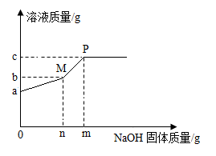
A. Fe（OH）₃沉淀完全时消耗NaOH的质量为ng
B. P点对应的溶液中 NaOH达到饱和状态
C. m=c-a
D. 生成Fe（OH）₃的质量为（n-b+a）g
二、填空题(本题5小题，每空2分，共32分)
21、（★）【2020江西】下列物质的溶液能使无色酚酞变红色的是（ ）
A 醋酸 B 氨水 C 蔗糖 D _____。
22、（★★）根据碱的四条化学性质回答下列问题：
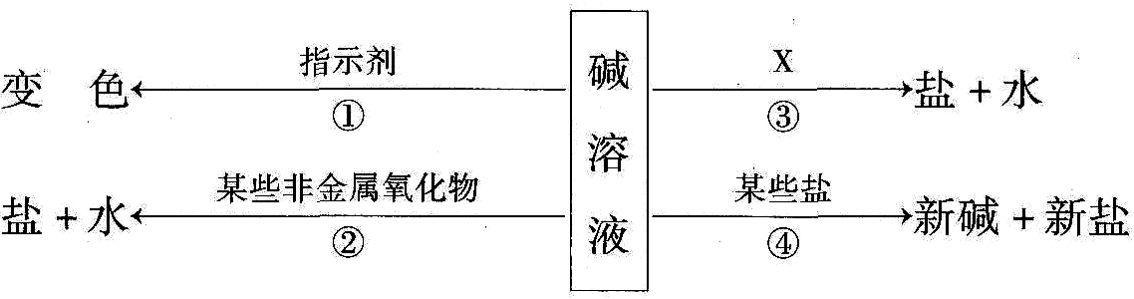
（1）碱溶液能使酚酞溶液变______色；
（2）图中的X代表一类物质，则X为____________（填物质类别），请写出符合性质③的一个化学反应方程式_____________________________________；
（3）碱溶液有相似化学性质的原因是都含有__________。
23、（★★）【2020河南】酸碱盐种类繁多，与人类日常生活和工农业生产关系十分密切。
（1）酸具有相似的性质，因为不同的酸在水溶液中都能解离出______（填字母）。
（2）检验敞口放置的氢氧化钠溶液是否变质，可以选用的一种试剂是_____。
（3）利用数字化实验设备，测定盐酸与氢氧化钠溶液反应时溶液pH变化，实验结果如右图，当滴入溶液为V2mL时，所得溶液中溶质化学式为_______，所得溶液能使紫色石蕊溶液变成_____色。
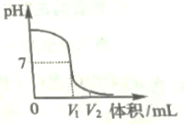
24、（★★）【2020四川巴中】根据家庭小实验，回答下列问题。
（1）厨房中白醋和料酒的标签已模糊不清，不通过品尝，可以用_______的方法就能快速区分开来。
（2）如图所示，玻璃杯底固定一支燃着的蜡烛，在蜡烛周围放一些物质，再沿玻璃杯内壁倒入白醋可以使燃着的蜡烛熄灭（白醋未淹没蜡烛），则这种物质可能是_______（选填序号）。
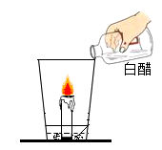
①碎鸡蛋壳 ②纯碱 ③白糖 ④食盐
25、（★★）【2019黑龙江绥化】酸、碱、盐在生产、生活中有广泛的应用。
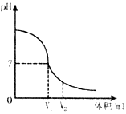
（1）氢氧化钠溶液与稀硫酸反应时，溶液p变化如图所示。
①根据图示判断该实验是将______滴入到______中。
②滴入溶液体积为V₂mL时，溶液中溶质为______（填化学式）。
（2）测定某酸溶液pH时，如果放pH试纸的玻璃片上的水没有擦干就进行测定，会使测得的pH______（填“偏大”或“偏小”）
三、实验与探究(本题2小题，每空2分，共20分)
26、（★★）【2020云南】化学小组同学设计了下图所示装置（夹持仪器已略去）做了2个趣味实验。实验时，打开止水夹，C瓶内的水流入D中，使B试管内气压减小，B中长导管口有气泡冒出。
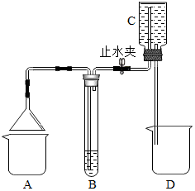
①在A处烧杯内放置燃烧的蜡烛，打开止水夹，B中无色溶液变浑浊，B中的试剂是____。
②在A处烧杯内放置某溶液，打开止水夹。若B中盛有紫色石蕊溶液，石蕊溶液变红色；若B中盛有红色溶液，红色溶液变无色。则A处烧杯内的溶液是_____，B中红色溶液可能是_____。
27、（★★★）【2020江苏连云港】中和反应是化学核心概念之一。某化学兴趣小组对中和反应展开了探究。
【实验目的】证明氢氧化钠溶液与盐酸发生化学反应。
【实验步骤】
步骤一：取一定量稀氢氧化钠溶液于烧杯中，滴加2滴酚酞试液，溶液呈红色。
步骤二：用仪器A吸取稀盐酸向烧杯中逐滴加入，边滴加边用玻璃棒搅拌，红色变浅直至消失。
步骤三：向溶液中继续滴加稀盐酸至溶液呈酸性，用玻璃棒蘸取其中溶液，在酒精灯上加热至蒸干，有白色固体产生。
【思考拓展】
(1)从下列仪器中选择步骤二中的“仪器A”，名称是_________。
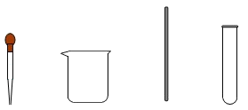
(2)兴趣小组认为仅从上述步骤二的现象，难以证明盐酸与氢氧化钠发生了反应。
查阅资料：(i)酚酞试液在不同的pH时变化情况如下：
pH | 0~8.2 | 8.2~10.0 | 10.0~14.0
颜色 | 无色 | 粉红色 | 红色
(ⅱ)氢氧化钠溶液的pH随浓度的降低而减小。
兴趣小组据此形成了对比实验方案以排除干扰，该对比实验方案是 。
(3)为确认步骤三中的白色固体是氯化钠而不是氢氧化钠，进行如下实验：
步骤 |  | 现象 | 结论
将白色固体溶于水形成溶液，均分成两等份 | 向其中一份滴加CuSO₄溶液，振荡、静置 | ①无___色沉淀生成 | 白色固体不是NaOH。
将白色固体溶于水形成溶液，均分成两等份 | 向另一份滴加AgNO₃溶液，振荡、静置 | 出现白色沉淀 | ②白色固体是NaCl，反应的化学方程式为 。
【继续探究】
(4)如图是氢氧化钠与盐酸反应的微观示意图。从微观角度分析，氢氧化钠溶液和盐酸反应的实质是 。
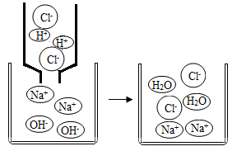
(5)兴趣小组认为上述实验对反应实质缺少直观的验证。
査阅资料：(ⅲ)变色硅胶为蓝色，吸水后呈红色。(ⅳ)变色硅胶与NaOH固体充分混合，无明显现象；变色硅胶与无水醋酸(CH₃COOH)充分混合，无明显现象。
兴趣小组据此设计了如图实验，验证中和反应有水生成：将无水醋酸迅速倒入装有NaOH固体和变色硅胶的试管中，并用玻璃棒在试管中不断搅拌，观察到变色硅胶由蓝色逐渐变为红色，U型管内液面左低右高。
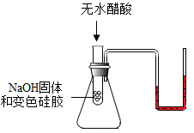
①U型管内液面左低右高说明该反应 热量(填写“放出”或“吸收”)。
②无水醋酸由CH₃COO⁻和H⁺构成。变色硅胶由蓝色变成红色的原因是 (用化学方程式表示)。
四、分析与计算(本题1小题，每空2分，共8分)
28、（★★）【2020湖北恩施】某化学兴趣小组的同学在进行微专题复习时，围绕酸、碱中和反应这一主题展开了深度学习。请你参与其中，按要求回答问题和开展探究。
（1）下列选项的应用与中和反应的原理无关的是____。
A 使用浓硫酸干燥CO₂气体 B 使用熟石灰改良酸性土壤
C 服用含有Al（OH）₃的药物治疗胃酸过多症 D 利用氢氧化钠溶液洗涤石油产品中的残余硫酸
（2）某工厂化验室用10%的氢氧化钠溶液洗涤一定量石油产品中的残余硫酸，共消耗氢氧化钠溶液80g，洗涤后的溶液呈中性。这一定量石油产品中含硫酸的质量是多少？

